**4. Static Structure and Data Analysis**

**4.1 Model-View-Controller (MVC) Model**

1.ขายสินค้ามีเครดิต



2.ตรวจสอบการตัดสต๊อคไม่ถูกต้อง

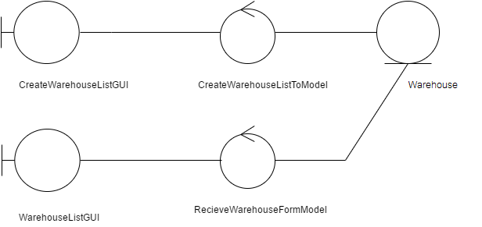

**4.2 Entity Class Model**

1.ขายสินค้ามีเครดิต



2.ตรวจสอบการตัดสต๊อคไม่ถูกต้อง

